Instalando corretamente o DNS sob Windows 2000


Configuração do servidor DNS
Este artigo foi escrito para ensinar o usuário a configurar os servidores DNS do Windows 2000 Server. Algumas das informações aqui presentes já foram postadas em newsgroups e listas, este artigo os agrega e soma outras informações.
Se você já sabe o que é DNS e como funciona a resolução de nomes, pule para o item 2.
Caso você tenha mais interesse no funcionamento do DNS, use os links ao final do artigo.
1. O que é DNS e domínio ?
DNS é a sigla de Domain Name Server, ou servidor de nomes de domínio.
A Internet, desde os seus primórdios, comunica-se através de protocolo TCP/IP. Assim sendo, cada host (servidor, rede, roteador, modem) precisa ter um endereço IP próprio. Ao se conectar na Internet, você pode na maioria dos ter acesso à essa informação digitando winipcfg na opção Executar do menu Iniciar (para windows 9x/Me) ou ipconfig do prompt do DOS (para Windows 2000).
O domínio um registro de um nome na Internet. Registros nacionais (com.br, .org.br, .psi.br, etc) são registrados através da Fapesp, que mantém um site dedicado à essa tarefa (www.registro.br). Os registros internacionais (.com, .org, .net, etc) são feitos por várias entidades, entre elas a Network Solutions (www.networksolutions.com). Estas entidades mantém um banco de dados com informações como nome do registrante, endereço, telefone, e-mail e também os endereços IP dos servidores DNS que respondem pelo domínio, que devem ser, no mínimo, 2 servidores individuais.
O Servidor DNS do domínio é o responsável por manter um banco de dados com todos os hosts (www, smtp, mail, ftp) do domínio, bem como os endereços IP de cada um.
Quando digitamos no nosso browser www.baboo.com.br, acontece um processo que não vemos que "traduz" (o termo correto é resolve) este nome para o seu respectivo endereço IP. Simplificadamente:
a. o seu browser se comunica com Windows;
b. o Windows identifica seu servidor DNS (configurado no TCP/IP) e solicita o endereço IP do www.baboo.com.br
c. o seu servidor DNS procura o servidor que é responsável pelo domínio baboo.com.br e consulta qual o endereço IP do host www;
d. o servidor DNS "devolve" o endereço IP de www.baboo.com.br ;
e. a comunicação com www.baboo.com.br passa a ser feita com este endereço IP retornado.
Este processo é semelhante para qualquer aplicativo, como o Outlook, o cliente de FTP, Real Audio e demais.
2. Planejando o seu domínio
Se você contratou um provedor de hospedagem, o serviço DNS já está incluso no pacote.
Se você vai hospedar seu domínio, basta ter dois servidores Windows 2000 Server com endereços IP diferentes.
O servidor DNS pode ser instalado a partir de:
Iniciar >> Configurações >> Painel de Controle >> Adicionar/Remover Programas >> Adicionar/Remover Componentes do Windows. O servidor DNS está dentro da opção Serviços de Rede.
Você deve agora fazer uma descrição dos hosts e seus respectivos endereços IP.
Como exemplo, vamos supor:
. servidor1, endereço 200.255.255.001, que terá instalado IIS e FTP, e será ainda o servidor primário de DNS.
. servidor2, endereço 200.255.255.002, que terá instalado um servidor de correio, com os serviços SMTP e POP. Além disso, este será o servidor DNS secundário. Para entender melhor, vamos também supor que neste servidor será instalado um IIS para atender a um software de webmail.
. o domínio meudominio.com.br será registrado na Fapesp.
Assim sendo, o servidor1 deverá responder pelos seguintes nomes:
. servidor1.meudominio.com.br, o nome genérico do servidor
. www.meudomiinio.com.br, para o serviço IIS
. ftp.meudominio.com.br, para o serviço de FTP
. dns1.meudominio.com.br, para o serviço de DNS
O servidor2, por sua vez, deverá responder por:
. servidor2.meudominio.com.br, o nome genérico
. smtp.meudominio.com.br, para o serviço de SMTP do servidor de correio
. pop.meudominio.com.br, para o serviço POP do servidor de correio
. webmail.meudominio.com.br, para o webmail
. dns2.meudominio.com.br, para o serviço de DNS
Você deve estar se perguntando: - Mas eu posso ter tanta coisa em um mesmo servidor ? Como ele faz para não confundir?
A resposta é simples: além do endereço IP, cada serviço ocupa uma porta específica. As portas mais comuns são:
21 - FTP
25 - SMTP
53 - DNS
80 - HTTP (www)
110 - POP
443 - HTTPS (www seguro)
Os softwares que gerenciam a comunicação com estes serviços já "sabem" as portas certas e, por isso, este processo é transparente. O browser, por exemplo, acessa a porta 80 autmaticamente, a não ser que se especifique outra porta. O cliente de e-mail (Outlook) acessa a porta 25 para enviar e a porta 110 para receber e-mails.
3. Configuração Básica do DNS do Windows 2000
Há várias formas de se acessar o console do servidor DNS. Aqui vão as duas mais usadas. Nos exemplos que seguiremos, será usada a segunda forma, por ela permitir o acesso a outros consoles.
. Iniciar >> Programas >> Ferramentas Administrativas >> DNS
. Iniciar >> Programas >> Ferramentas Administrativas >> Getenciamento do Computador >> Serviços e Aplicações >> DNS
Clicando em DNS, e depois do seu servidor, você verá duas pastas:
- Zonas de pesquisa direta
- Zonas de pesquisa inversa

Aqui vão os passos para se configurar o que planejamos no item 2.
1. no servidor servidor1, clique sobre a opção < b>com o botão direito do mouse. Clique em Nova Zona. Clique em Avançar;
2. clique em Primária Padrão e depois em Avançar;
3. no nome da zona, digite meudominio.com.br. Clique em Avançar;
4. será solicitado o nome do arquivo que armazenará as informações do domínio. Se quiser aceitar o nome sugerido (recomendado), clique em Avançar;
5. finalize o assistente.
Se você observar agora, verá que a zona dominio.com.br já está configurada. Se clicar na mesma, verá que já foram adicionadas algumas informações. Agora vamos configurar os hosts.
6. clique em cima da zona dominio.com.br com o botão direito. Clique em Novo host (New host);
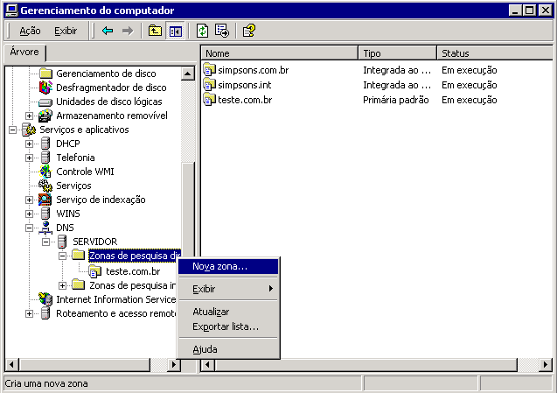
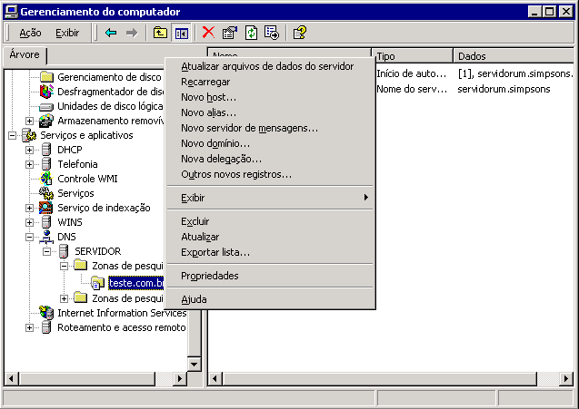
< b>7. no nome, coloque servidor1. No IP, coloque o IP 200.255.255.001 (no nosso exemplo). Clique em Novo host;
8. faça o mesmo para servidor2, colocando o respectivo IP;
9. clique agora em cancelar, para terminar a entrada de outros hosts.
Note as informações adicionadas, já configuradas na zona dominio.com.br. O próximo passo é configurar os Alias (apelidos):
10. clique com o botão direito em dominio.com.br, selecione Novo alias;
11. digite "www" no nome, e na outra caixa, servidor1.meudominio.com.br;
12. repetindo o processo:
13. digite "ftp" no nome, e na outra caixa, servidor1.meudominio.com.br;
14. digite "dns1" no nome, e na outra caixa, servidor1.meudominio.com.br;
15. digite "smtp" no nome, e na outra caixa, servidor2.meudominio.com.br;
16. digite "pop" no nome, e na outra caixa, servidor2.meudominio.com.br;
17. digite "webmail" no nome, e na outra caixa, servidor2.meudominio.com.br;
18. digite "dns2" no nome, e na outra caixa, servidor2.meudominio.com.br.
Os hosts já estão prontos. Falta apenas configurar o host do servidor responsável pelo e-mail (além dos apelidos, devemos indicar qual o "mail exchanger" do domínio):
19. clique com o botão direito em domínio.com.br;
20. selecione Novo servidor de mensagens;
21. deixe a primeira caixa em branco. Na segunda caixa, digite servidor2.meudominio.com.br, e deixe a terceira caixa com o valor 10.
O seu servidor primário de DNS e a sua zona já estão configurados. Agora precisamos configurar o servidor secundário:
22. no servidor2, instale o DNS. No console, clique em Zonas de Forward com o botão direito. Clique em avançar;
23. selecione agora Secundária Padrão. Clique em Avançar;
24. informe o endereço IP do servidor primário (no nosso caso, 200.255.255.001) e clique em Adicionar;
25. Clique em avançar e finalizar.
Seu domínio já está pronto para ser registrado !
4. Cadastrando o Domínio na Fapesp
No nosso exemplo, o domínio é .com.br. Em www.registro.com.br você poderá registrar seu domínio, bastando informar todos os dados solicitados.
O seu servidor de DNS principal é servidor1.meudominio.com.br, IP 200.255.255.001 (no nosso exemplo).
O seu servidor de DNS secundário é servidor2.meudominio.com.br, IP 200.255.255.002 (no nosso exemplo).
5. Testando o Domínio
A forma mais simples é "pingar" os hosts. No prompt do DOS, digite: ping www.meudominio.com.br
O comando deve retornar, em nosso caso, o IP 200.255.255.001, bem como estatísticas de pacotes enviados. Faça o mesmo com os outros hosts.
6. Considerações Finais
Este artigo ensinou a configuração básica de DNS. Em um outro artigo, serão explicados:
. hosts sem www (como registro.br, que levam à mesma página que www.registro.br)
. listas de notificação
. escondendo o nome de usuário
. zonas reversas

